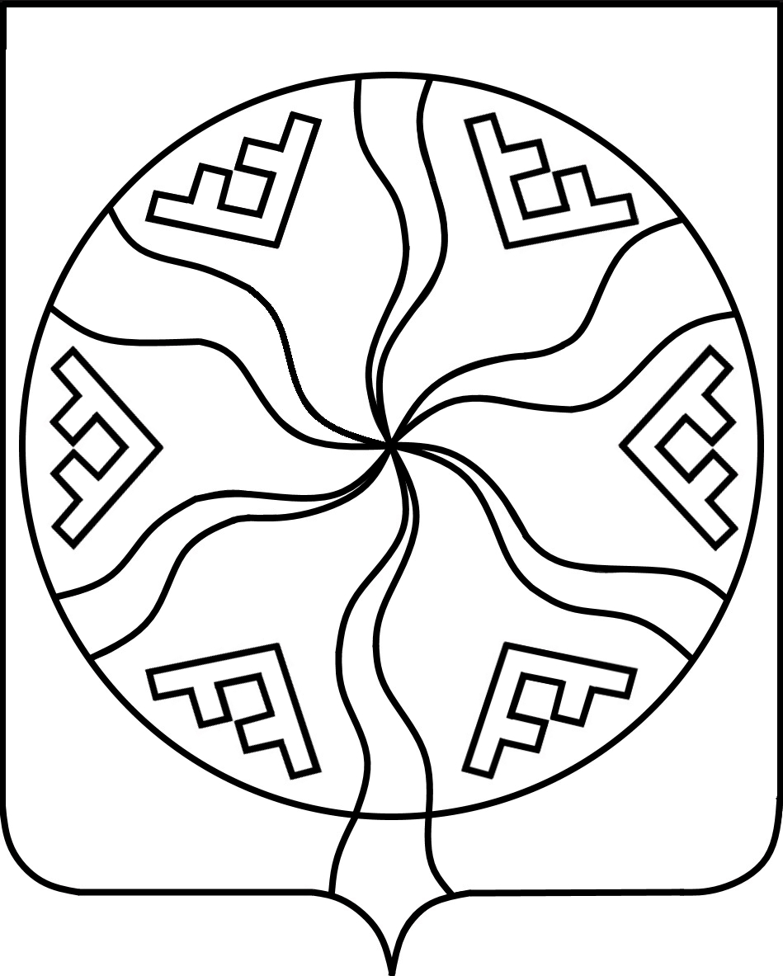
Глава Сельского поселения «Колгуевский сельсовет»
Заполярного района Ненецкого автономного округа

ПОСТАНОВЛЕНИЕ

от 10 ноября 2023 года № 1-п
поселок Бугрино

О проведении публичных слушаний по проекту Решения Совета депутатов Сельского поселения «Колгуевский сельсовет» Заполярного района Ненецкого автономного округа «О внесении изменений и дополнений в Устав Сельского поселения «Колгуевский сельсовет» Заполярного района автономного округа

Руководствуясь пунктом 1 статьи 16 Устава Сельского поселения «Колгуевский сельсовет» Заполярного района Ненецкого автономного округа, Порядком организации и проведения публичных слушаний в муниципальном образовании «Колгуевский сельсовет» Ненецкого автономного округа, утвержденным Советом депутатов муниципального образования «Колгуевский сельсовет» Ненецкого автономного округа от 30.04.2015 № 8 (в ред. от 28.11.2018 № 3), в целях приведения Устава Сельского поселения «Колгуевский сельсовет» Заполярного района Ненецкого автономного округа в соответствие с федеральным и окружным законодательством, ПОСТАНОВЛЯЮ:

- Провести по инициативе главы муниципального образования Сельского поселения «Колгуевский сельсовет» Заполярного района Ненецкого автономного округа публичные слушания по проекту Решения Совета Сельского поселения «Колгуевский сельсовет» Заполярного района Ненецкого автономного округа «О внесении изменений и дополнений в Устав муниципального образования «Колгуевский сельсовет» Ненецкого автономного округа».

- Для организации и проведения публичных слушаний создать состав организационного комитета в составе:
председатель:
Явтысый Алексей Петрович - депутат Сельского поселения «Колгуевский сельсовет» Заполярного района Ненецкого автономного округа;
заместитель:
Варницына Софья Сергеевна - депутат Сельского поселения «Колгуевский сельсовет» Заполярного района Ненецкого автономного округа;
секретарь:
Ледкова Татьяна Ивановна – главный специалист Администрации Сельского поселения «Колгуевский сельсовет» Заполярного района Ненецкого автономного округа.

3. Опубликовать проект Решения Совета депутатов Сельского поселения «Колгуевский сельсовет» Заполярного района Ненецкого автономного округа «О внесении изменений и дополнений в Устав Сельского поселения «Колгуевский сельсовет» Заполярного района Ненецкого автономного округа» в информационном бюллетене Сельского поселения «Колгуевский сельсовет» Заполярного района Ненецкого автономного округа для его обсуждения.

4. Установить следующий порядок учета предложений по проекту указанного правового акта:
4.1. Граждане и юридические лица вправе вносить предложения в Совет депутатов Сельского поселения «Колгуевский сельсовет» Заполярного района Ненецкого автономного округа предложение по проекту Решения «О внесении изменений и дополнений в Устав Сельского поселения «Колгуевский сельсовет» Заполярного района Ненецкого автономного округа в течение 30 дней с даты его опубликования. Предложения представляются в письменном виде в двух экземплярах, один из которых регистрируется как входящая корреспонденция Совета депутатов Сельского поселения «Колгуевский сельсовет» Заполярного района Ненецкого автономного округа, второй с отметкой о дате поступления возвращается лицу, внесшему предложения.
3.2. Учет предложений по проекту указанного правового акта ведется главой Сельского поселения «Колгуевский сельсовет» Заполярного района Ненецкого автономного округа по мере их поступления.

4. Публичные слушания провести 21 ноября 2023 года в 17 часов 00 минут в Администрации Сельского поселения «Колгуевский сельсовет» Заполярного района Ненецкого автономного округа, расположенной по адресу: Ненецкий автономный округ, Заполярный район, п. Бугрино, ул. Оленная 11.

5. Настоящее постановление вступает в силу после его официального опубликования (обнародования).

Глава Сельского поселения
«Колгуевский сельсовет» ЗР НАО Н.Я. Майков

